21. 4. 2020
MAT Števila do 1000 (po stoticah)
- Izdelaj si kartončke s stotičnimi števili od 100 do 1000.
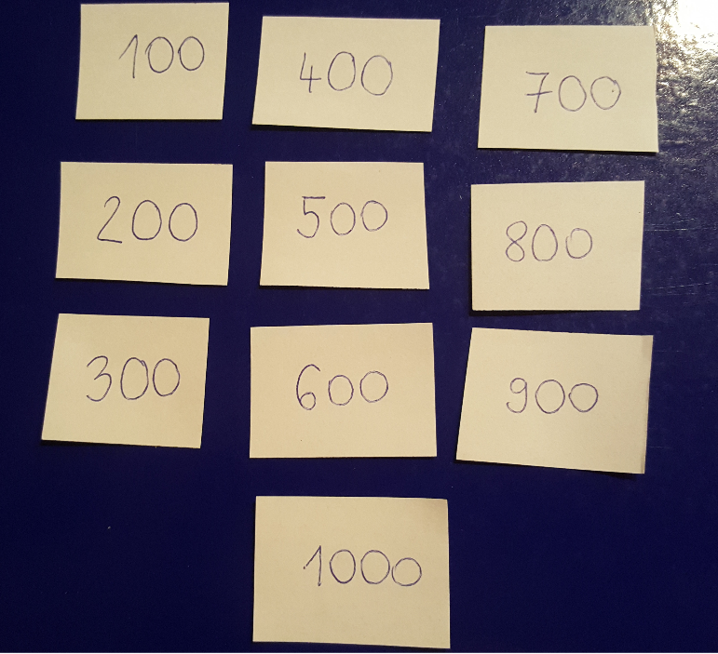
- Izvedi naslednje naloge:
- Števila na kartončkih uredi po velikosti.
- Štej po 100 do 1000 naprej in nazaj.
- Izberi neko število in ga preberi. Ponovi večkrat.
- Izberi števila 200, 800 in 400. Uredi jih po velikosti. Začni z najmanjšim/največjim številom.
- Izberi števila 400, 100, 500, 200. Dvigni kartonček z največjim številom.
- Izberi kartončke s števili, manjšimi od 300.
- Izberi kartončke s števili, večjimi od 500.
- Izberi kartončke s števili, ki so večji od 200 in hkrati manjši od 500.

- Reši naloge v delovnem zvezku na strani 15.
- Vadi poštevanko, lahko rešiš recimo tako mrežo:

 | 6 | 9 | 3 | 4 | 8 | 7 | 2
8
9
6
7

SLJ Smehasta pesem
- Na kaj pomisliš, ko slišiš besedo smeh? Kaj te spravi v smeh? Koga ti najpogosteje spraviš v smeh in kako?
- Predstavljaj si, da si v Smehasti deželi… Kako je tam?
- Vzemi berilo in preberi Smehasto pesem avtorice Bine Štampe Žmavc na strani 21.
- Ustno odgovori na vprašanja:
- Kaj je bacil?
- Kdaj ste slišali besedo bacil? Kje ste jo slišali?
- Kaj počnejo bacili v vašem telesu?
- Bacil smejalne norosti pa je čisto poseben bacil. Kaj povzroča? Morda smejalno bolezen, ali krohotalno bolezen, ali hihitalno bolezen, ali …
- Kdaj napade bacil smeha?
- Kaj naredi bacil veselosti?
- Ali je smeh nalezljiv?

- Nova naloga – izberi eno izmed štirih nalog. Napiši jo v mali zvezek:
- pesem lahko ilustriraš
- lahko napišeš miselni vzorec s smešnimi besedami
- lahko napišeš svojo smešno pesem
- lahko napišeš zgodbico z naslovom Bacil smeha

SPO Človeško telo
- Izvedi naslednje naloge:
- Z desno roko rahlo “tapkaj” po licu in hkrati z levo roko po trebuhu. (nekaj sekund)
- Z desno roko “tapkaj” po licu, z levo istočasno kroži po trebuhu. (nekaj sekund)
- Z desno roko kroži po licu, z drugo “tapkaj” po trebuhu. (nekaj sekund)

- Ustno odgovori na vprašanja:
- Ali je bilo vse naloge enako težko izvajati? Katero najtežje? Zakaj?
- Katere dele telesa si premikal?
- Katere kosti so se premikale?
- Katere mišice si uporabljal? Kaj so delale mišice? Od kod so mišice dobile sporočilo, kaj morajo narediti?
- Kaj poganja kri po žilah? Ali je srce notranji človeški organ?
- Kateri notranji organ je omogočal, da si dihal?
- Ali so ob tvoji aktivnosti ostali notranji organi delovali?

- Preberi besedilo v delovnem zvezku na strani 81.
- Preberi si tudi snov o organih v deželi LILIbi na tej povezavi https://www.lilibi.si/mestni-trg/spoznavanje-okolja/jaz-in-narava/ziva-bitja-in-okolja/clovek/o-organih
LUM Kiparska oblika iz naravnih materialov
- Učenci, povedali ste mi, da hodite veliko v naravo. Danes boste pri LUM zopet potrebovali materiale iz narave (kamenčke, storže, vejice, listke, cvetove različnih barv…) in sestavili čisto svojo kiparsko obliko iz naravnih materialov.

- Spodaj prilagam primere takih kiparskih oblik, ti ustvari čisto svojo… Uživaj v ustvarjanju! Pošlji mi fotografijo izdelka, saj komaj čakam, da ga vidim.

